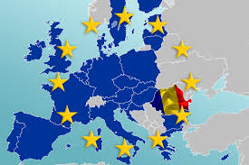
Uniunea Europeană
Încă din secolul XIX-lea unii gânditori şi lideri politici au discutat despre idea unirii statelor europene atât politic cât şi economic. Al doilea război mondial a accentuat acest lucru.
Războiul a izbucnit din cauza competiţiei economice dintre ţările europene. De aceea s-a ajuns la concluzia ca trebuie să se pună în comun producţia economică pentru a fi accesibilă tuturoe cetăţenilor.
Primul pas a fost reconcilierea franco-germană din 1951 , când Franţa şi Republica Federală Germană ( RFG) au format „Comunitatea Europeană a Cărbunelui şi Oţelului”
Celor două state li s-a alăturat Luxemburg, Belgia, Olanda şi Italia. Aşa s-a înfiinţat Comunitatea Economică Europeană în anul 1957. Aceasta a fost nucleul viitoarei Uniuni Europene.
Uniunea Europeană reprezintă statele membre şi cetăţenii acestora. Ea le apără drepturile, libertăţile şi interesele. Legile din Uniunea Europeană le completează pe cele ale fiecărui stat.
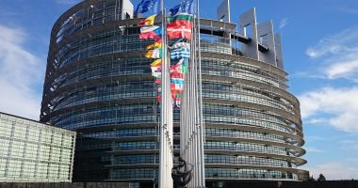
Uniunea Europeană are trei mari instituţii :
- Comisia Europeană cu sediul la Bruxelles -
- Parlamentul European cu sediul la Strasbourg, Bruxelles şi Luxemburg
- Curtea Europeană de Justiţie cu sediul la Luxemburg care asigură respectarea legilor
Comisia Europeană funcţionează ca un guvern, aplicând tratatele şi legile stabilite de Parlamentul European. Membrii Parlamentului European sunt aleşi direct de către toate statele membre prin vot.
Alte decizii se mai pot lua şi în Consiliul European format din liderii politici (preşedinţii ) ai fiecărui stat
Uniunea Europeană are la bază dreptul libertăţii de mişcare pentru persoane , mărfuri şi capitaluri ( bani de investit) .Tratatul Schengen din 1995 a desfiinţat graniţele dintre state şi controlul paşapoartelor.
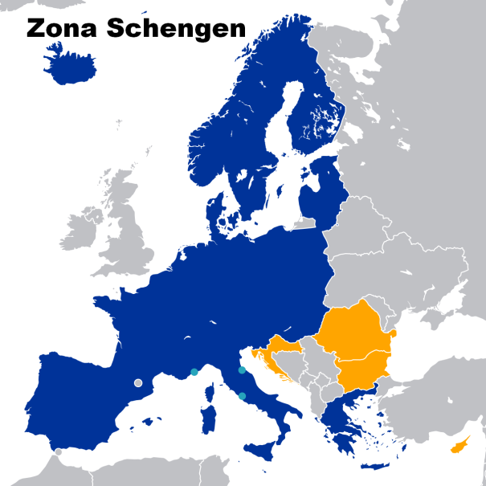
Astăzi „ zona Schengen” cuprinde 26 de ţări UE, exceptând Irlanda care nu a dorit să participe şi România, Bulgaria, Croaţia, Cipru care nu îndeplinesc condiţiile.
Uniunea Europeană are în prezent 27 de state membre. Recent Marea Britanie a ieşit din UE prin referendumul din 2016 – Brexit
Doresc să intre în UE următoarele ţări : Ucraina, Moldova, Turcia, Serbia şi Macedonia de Nord.
Nu au dorit să adere la UE: Islanda, Norvegia şi Elveţia.
Cele şase ţări fondatoare - 1957 : Franţa, Germania, Luxemburg, Belgia, Olanda, Italia
Valuri de aderare la UE :
1973 – Danemarca, Marea Britanie, Irlanda
1981 – Grecia
1986 – Spania şi Portugalia
1995 – Austria, Finlanda, Suedia
2004 – Polonia, Cehia, Slovacia, Malta, Cipru, Ungaria, Estonia, Letonia, Lituania
2007 – Romania şi Bulgaria
2013 – Croaţia
2016 – Brexit - prin referendum Marea Britanie iese din UE
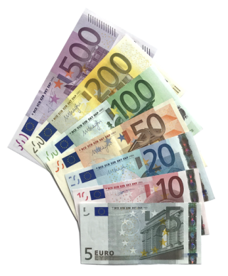
Moneda UE este Euro. Nu toate ţările din UE sunt pregătite economic pentru euro. Doar 24 de ţări folosesc moneda euro, inclusiv ţări care nu sunt membre UE : Monaco, Andorra, Vatica, San Marino, Muntenegru şi statul nerecunoscut Kosovo.

